Application mobile pour l'identification du frelon asiatique

Introduction
Le frelon asiatique (Vespa Velutina) a été introduit accidentellement en France en 2004 et se répand depuis en Europe. Cette espèce invasive, dont la principale source de nourriture est les abeilles, est combattue par les autorités suisses depuis qu’elle a été identifiée pour la première fois à Genève en 2020. Aujourd’hui elle a colonisé le pied du Jura jusque dans la région bâloise. C’est dans ce contexte que nous souhaitons proposer une solution mobile cross-plateforme permettant l’identification de l’espèce nuisible à l’aide de la caméra du téléphone. L’idée principale étant de pouvoir réaliser cette identification à l’aide d’un modèle de classification d’image embarqué directement sur le téléphone.
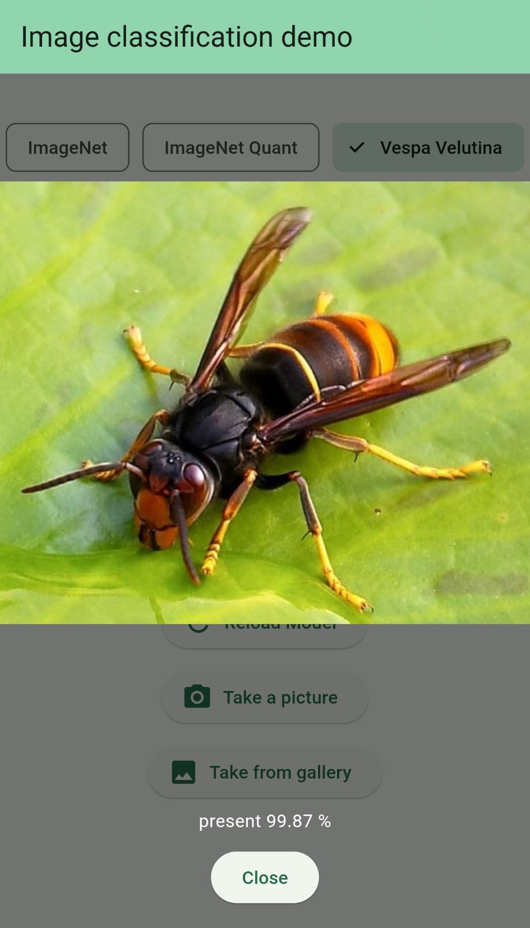
Une solution générique à un besoin plus large
Nous nous sommes servis du contexte initial pour étendre notre solution à une multitude de cas. Au travers d’une librairie développée en Dart, nous avons tenté de proposer un outil simple d’intégration permettant de développer simplement et efficacement des applications Flutter désirant réaliser des tâches de classifications d’image. Ce travail s’est donc principalement concentré sur la réalisation de cette librairie.
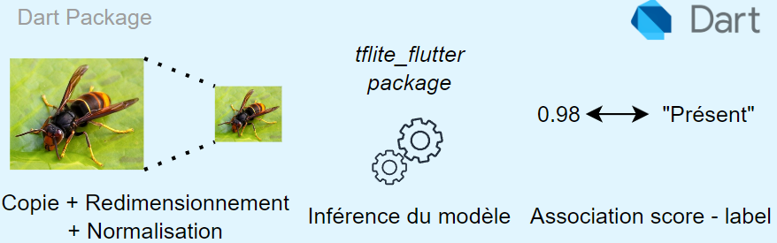
Même s’il ne s’agissait pas de l’objectif premier de ce travail, nous avons également pu obtenir un modèle de classification satisfaisant répondant au besoin du contexte initial.
Conclusion
Nous sommes satisfaits des résultats et des performances obtenues lors de ce travail. Dans un monde où l’intelligence artificielle prend de plus en plus d’ampleur, une solution numérique permettant leur utilisation directement depuis un téléphone portable semble être une évidence.
Ces résultats encouragent l’approfondissement commencé dans ce travail afin de développer une solution universelle faisant fi du langage cross-plateforme utilisé.

